**TITULAR INSTALACIÓN:** ESCUELA ING. TEC. SUPERIOR INFORMATICA

**DIRECCIÓN:** C/ PERIODISTA DANIEL SAUCEDO ARANDA, S/N, 18140, LA ZUBIA, GRANADA

**EMPLAZAMIENTO:**UNIVERSIDAD - EDIFICIOS A-B

# DETALLE DE LOS ELEMENTOS DE PROTECCION CONTRA INCENDIOS

### Revisión de: Extintor

|  |  |  |  |  |  |  |  |
| --- | --- | --- | --- | --- | --- | --- | --- |
| **Nº** | **EQUIPO  REVISADO** | **Nº Timbre** | **F.Fabricacion** | **Retimbrado** | **Ubicación** | **Intervención** | **Estado** |
| 20 | PG6-ABC | 435187 | 01/07/2001 | 01/07/2016 | P1 BIBLIOTECA | Revisión | OK |
| 21 | PG6-ABC | 435176 | 01/07/2001 | 01/07/2016 | P1 BIBLIOTECA | Revisión | OK |
| 22 | PG6-ABC | 435147 | 01/07/2001 | 01/07/2016 | P1 BIBLIOTECA | Revisión | OK |
| 23 | PG6-ABC | 435208 | 01/07/2001 | 01/07/2016 | P1 BIBLIOTECA | Revisión | OK |
| 24 | PG6-ABC | 435163 | 01/07/2001 | 01/07/2016 | P1 BIBLIOTECA | Revisión | OK |
| 25 | PG6-ABC | 435169 | 01/07/2001 | 01/07/2016 | P1 BIBLIOTECA | Revisión | OK |
| 26 | PG6-ABC | 435164 | 01/07/2001 | 01/07/2016 | P1 BIBLIOTECA | Revisión | OK |
| 27 | PG6-ABC | 435200 | 01/07/2001 | 01/07/2016 | PB JUNTO SALA JUNTAS | Revisión | OK |
| 28 | PG6-ABC | 435148 | 01/07/2001 | 01/07/2016 | PB PASILLO ADMINISTRACION | Revisión | OK |
| 29 | PG6-ABC | 435151 | 01/07/2001 | 01/07/2016 | PB ADMINISTRACION | Revisión | OK |
| 30 | PG6-ABC | 435176 | 01/07/2001 | 01/07/2016 | PB ADMINISTRACION | Revisión | OK |
| 31 | PG6-ABC | 435181 | 01/07/2001 | 01/07/2016 | PB ADMINISTRACION | Revisión | OK |
| 32 | PG6-ABC | 435194 | 01/07/2001 | 01/07/2016 | P1 SALON DE ACTOS | Revisión | OK |
| 33 | PG6-ABC | 435201 | 01/07/2001 | 01/07/2016 | P1 SALON DE ACTOS | Revisión | OK |
| 34 | PG6-ABC | 433175 | 01/07/2001 | 01/07/2016 | P1 SALON DE ACTOS | Revisión | OK |
| 35 | NC5-CO2 | 184 | 01/01/2012 | 01/05/2017 | P1 AULA 1.1 | Revisión | OK |
| 36 | NC5-CO2 | 144 | 01/01/2012 | 01/05/2017 | P1 AULA 1.2 | Revisión | OK |
| 37 | PG6-ABC | 1440 | 01/01/2012 | 01/05/2017 | P1 JUNTO AULA 1.1 | Revisión | OK |
| 38 | PG6-ABC | 435197 | 01/07/2001 | 01/05/2017 | P1 JUNTO ESCALERA | Revisión | OK |

**Observaciones:**

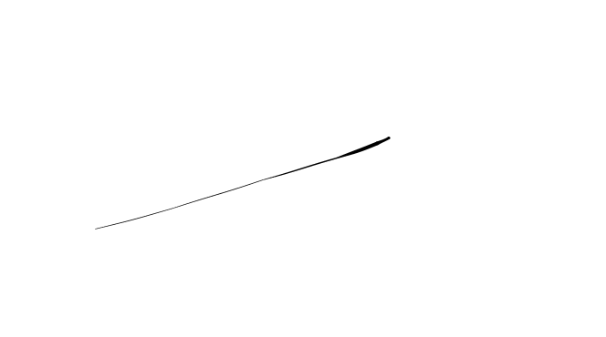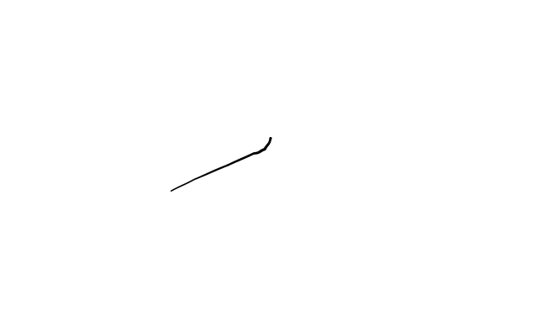Conforme Cliente Técnico

07/08/18

HOJA Nº: 2